**Material Curs - QGIS - Layout**

**Cap. 1 - Introducere**

Pentru a putea printa o hartă prin programul QGIS, este nevoie de o etapă intermediară şi anume modulul *Print Layout*. Acesta ne permite să elaborăm o hartă, cu toate componentele sale, pe care ulterior o salvăm ca şi document imagine (jpg, png sau pdf) pe calculator. Acest document salvat va fi ulterior imprimat. Aceasta este o hartă obţinută cu acest modul (pe care o să o şi facem împreună în partea a doua a întânirii):

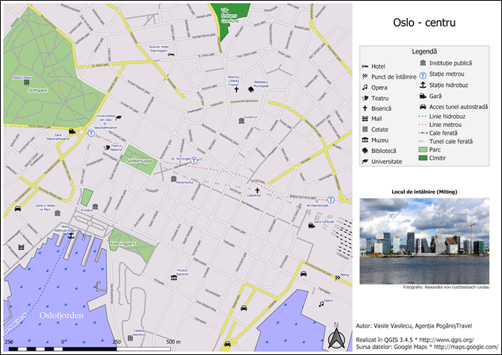

**Cap. 2 - Noţiuni teoretice**

Ca şi cartografi, noi trebuie să ţinem cont de anumite lucruri când ne apucăm de lucru într-un Print Layout:

1. extinderea spaţială, scara hărţii cu care vom lucra şi nivelul de detaliere ale datelor noastre
2. orientarea foii pe care vom imprima harta (poate fi de două tipuri: orientare franceză sau portret şi italiană sau peisaj)
3. dimensiunea foii pe care vom imprima harta (A4, A4, A2 etc.)
4. destinaţia hărţii (poate fi o harta turistică, o hartă de orientare sportivă, un plan cadastral, un plan al transportului public dintr-un oraş, o hartă meteo, o hartă militară etc)
5. publicul-ţintă (aici contează vârsta cititorilor şi nivelul lor de şcolarizare, inclusiv în disciplinele geospaţiale, aceasta fiind relevantă prin prisma cunoaşterii de către aceştia a citirii hărţii).

Ca elemente obligatorii, o hartă trebuie să conţină următoarele elemente:

1. Titlul
2. Legenda
3. Scara
4. Orientarea
5. Autorul şi sursa datelor

Ca elemente auxiliare, o hartă poate conţine, printre altele, următoarele elemente:

1. Medalioane (hărţi în miniatură care prezintă locaţia spaţiului afişat în hartă)
2. Un text introductiv sau descriptiv despre hartă
3. Denumirea proiecţiei
4. Grafice relevante
5. Fotografii relevante

**Titlul hărţii** este extrem de important, putându-l asimila ca importanţă şi ca scop cu titlul unei cărţi sau a unei poezii. Totuşi, în denumirea titlului, se va evita folosirea cuvântului „hartă”, fiind evident faptul că produsul este o hartă. Ca excepţie, se acceptă folosirea termenului de „hartă” atunci când se evidențiază tipul hărții (de exemplu, *Harta geomorfologică a Munților Zarand*, dar desigur, în acest caz se poate folosi și *Geomorfologia Munților Zarand*). Nu se va folosi *Harta Municipiului București,* ci doar *Municipiul București*, sau *Municipiul București - Centrul Vechi* sau *Municipiul București - ansamblu general*.

**Legenda** trebuie să conțină toate elementele de interes ale hărții, însă nu neapărat *absolut toate elementele* din hartă (multe sunt evidente, de exemplu, la o hartă turistică a unui oraș: lacurile, râurile, categoriile de străzi de circulație, uscatul, marea, oceanul).

Legenda se plasează în dreapta în cazul orientării italiene și jos în cazul orientării franceze. Elementele (sau grupurile de elemente) nu se vor grupa în ordine alfabetică, ci în ordinea importanţei lor în raport cu tematica hărţii (de exemplu, pentru o hartă a transportului public într-un oraş, prima dată se vor afişa staţiile, tipurile de linii - tramvaie, autobuze, troleibuze, gările, staţiile de taxi şi apoi diferite obiective din oraş). Hărțile topografice, având multe elemente, au documente separate, numite atlase de semne convenționale, unde este reprezentată pe larg legenda. Atlasele publice (rutiere, turistice) au descrisă legenda la începutul cărții și nu pe fiecare pagină/hartă.

**Scara grafică** este, la rândul ei, obligatorie pentru o hartă publică. **Scara numerică** (de exemplu, *1:5000*) sau **scara directă** (*1 cm = 50 m*) este opţională, fiind indicată pentru categorii de cititori mai specializaţi. Dacă se va folosi, totuşi, şi scara numerică sau scara directă, este important ca formatul hărţii să nu se mai schimbe ulterior (să-şi păstreze dimensiunea foii).

Pentru desenare scării grafice, se va alege un segment divizat în 5, 10 sau 20 unităţi în stânga valorii 0. Acest segment se cheamă talonul hărţii. Precizia scării este dată de numărul de diviziuni ale talonului. Acest talon trebuie să reprezinte o distanţă de la teren cu valoare rotundă (1 km; 2,5 km; 5 km; 10 km; 25 km; 50 km; 100 km etc). În dreapta valorii 0 se va reprezenta un număr de segmente (în general între 2 şi 5 segmente) egale cu talonul.[1]

**Atenţie! Scara grafică nu este doar ornamentală!** Ea are funcţie practică pentru calcularea distanţelor pe hartă. De aceea, ea trebuie să aibă un talon şi o lungime conforme cu dimensiunea hărţii. Să nu fie nici prea mici, nici prea mari!

**Orientarea Nord a hărţii sau roza vânturilor** este utilă mai ales atunci când harta nu este orientată pe axa sud-nord şi ajută cititorul a se orienta în teren. Pe hărţile convenţionale, orientarea se face către nordul geografic, însă există şi hărţi în care orientarea se referă la nordul magnetic (de exemplu, hărţile de orientare sportivă). În asemenea hărţi sportive, orientarea se reprezintă în special prin axe paralele echidistante (ca un fel de paralele geografice) având săgeata înspre nordului magnetic.

Orientarea nu ar trebui plasată pe hărţi la scară mică unde se utilizează o proiecţie în care meridianele nu sunt paralele! Aceasta, deoarece orientarea va fi diferită în diferite puncte de pe hartă! În asemenea cazuri se recomandă reprezentarea pe hartă a meridianelor şi a paralelelor, pentru a deduce direcţia nordului (De exemplu, harta fizică a Federaţiei Ruse, în proiecţie clasică). **Atenţie**! Nu necesită orientarea harta Antarctidei! 😃

**Cap. 3 - QGIS - layout**

În QGIS, putem crea mai multe hărţi în cadrul aceluiaşi proiect şi de aceea se pot crea mai multe Print Layout-uri. Ele se pot administra din comanda *Layout Manager*.

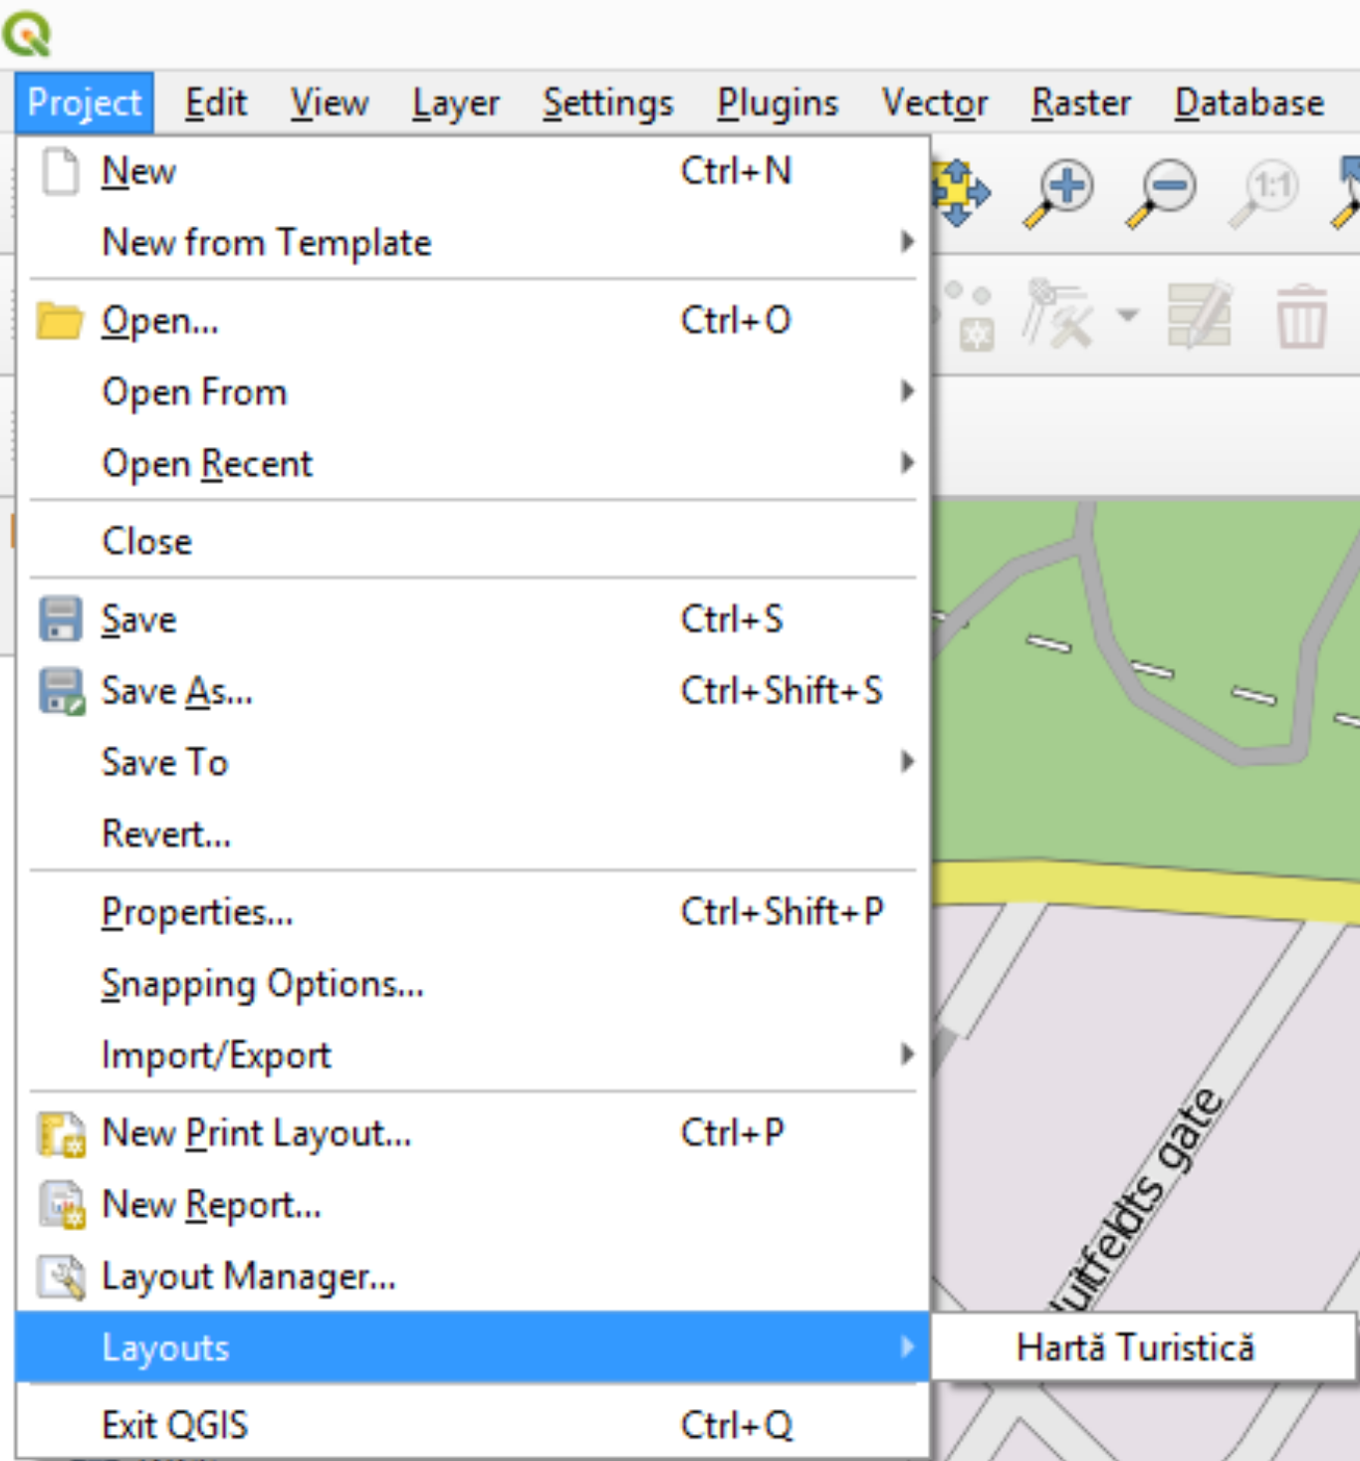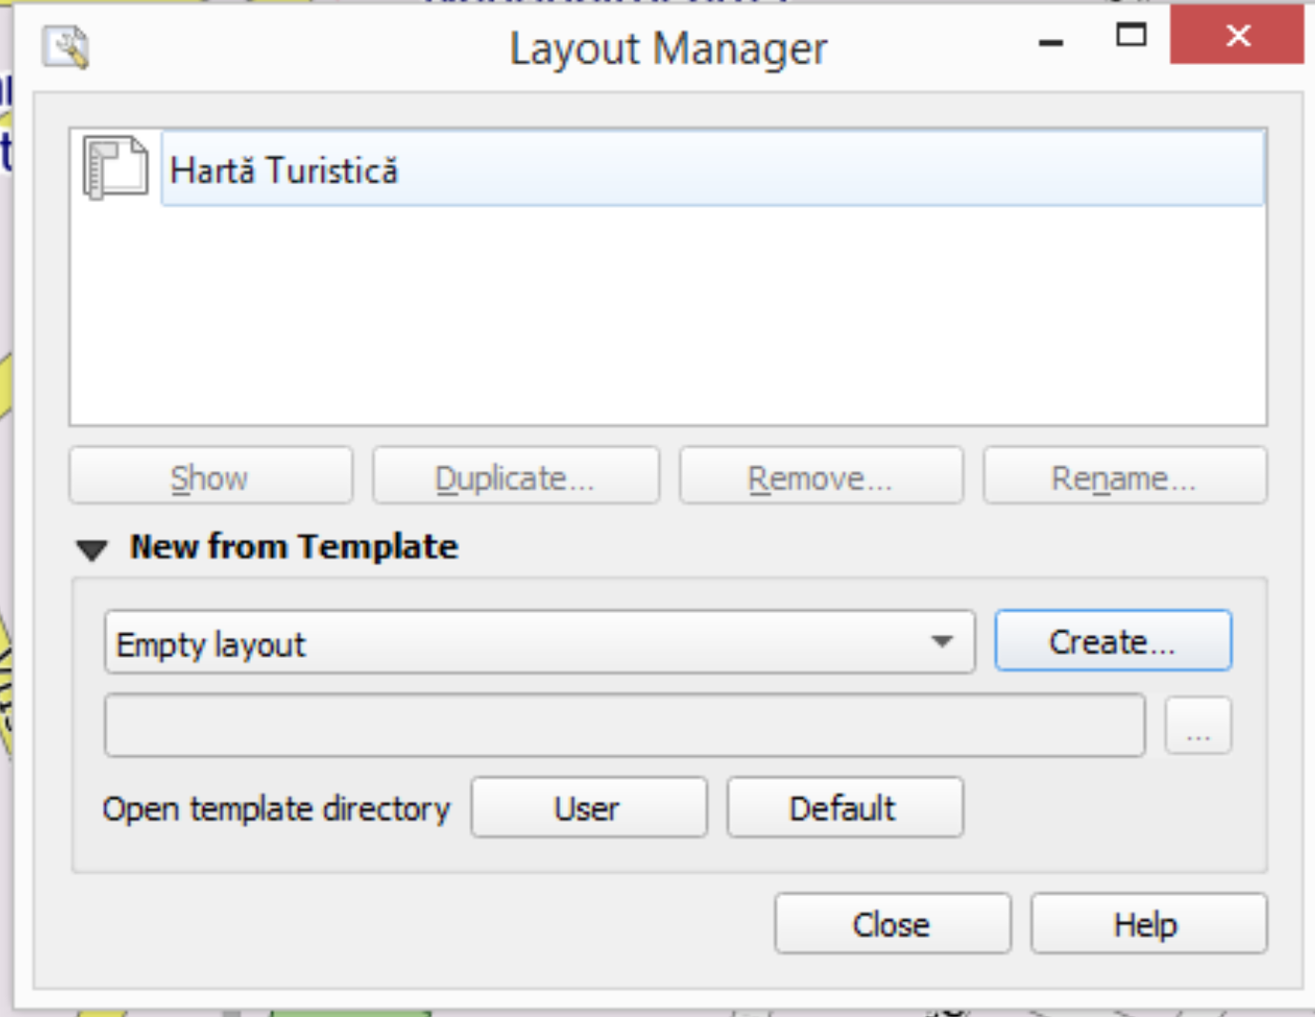

Odată deschis un layout, avem numeroase unelte cu care putem lucra. În bara de sus avem grupate majoritatea uneltelor.

În primul tab, *Layout*, avem comenzile esenţiale, de salvare, ştergere şi exportare ca imagine a layout-ului.

În al doilea, tab, *Edit*, avem comenzile de selecţie, de copy-cut-paste, de ştergere, de mişcare a obiectelor, dar şi cele de navigare pe foaia de lucru şi a conținutului hărţii.

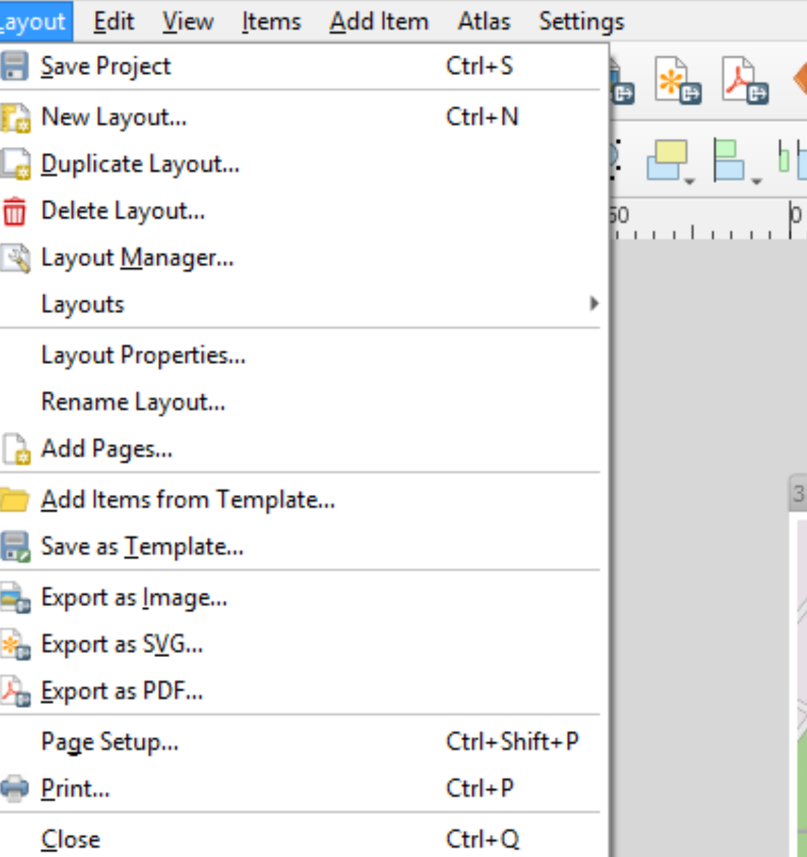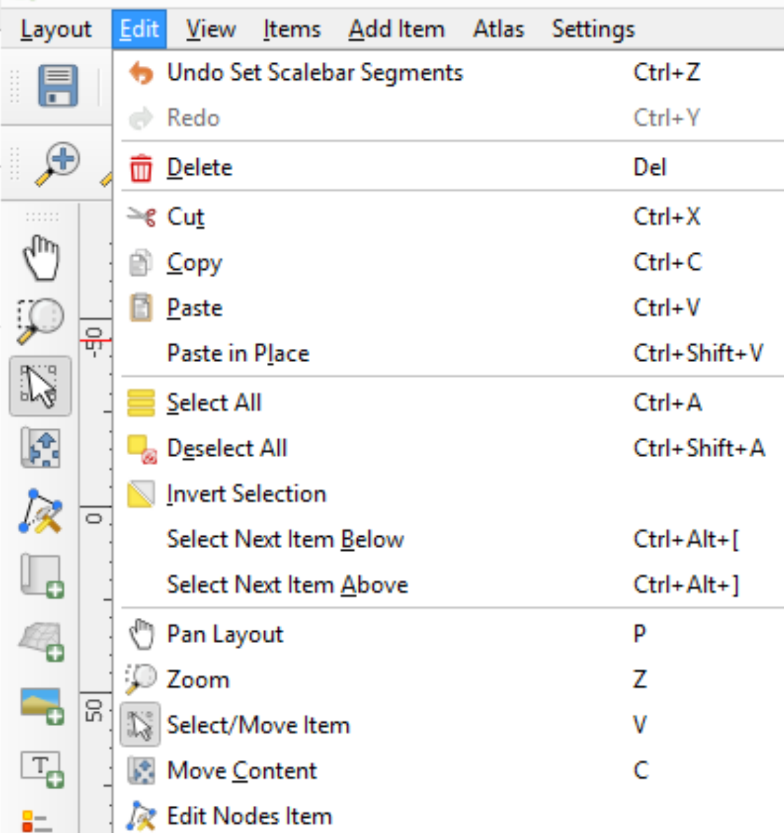

În al treilea tab, *View*, avem comenzi de zoom, de afişare a panelurilor şi de afişare a caroiajului.

În al patrulea tab, *Items*, avem comenzi de grupare, ordonare, blocare/deblocare, aliniere, distribuţie şi redimensionare a elementelor din hartă.

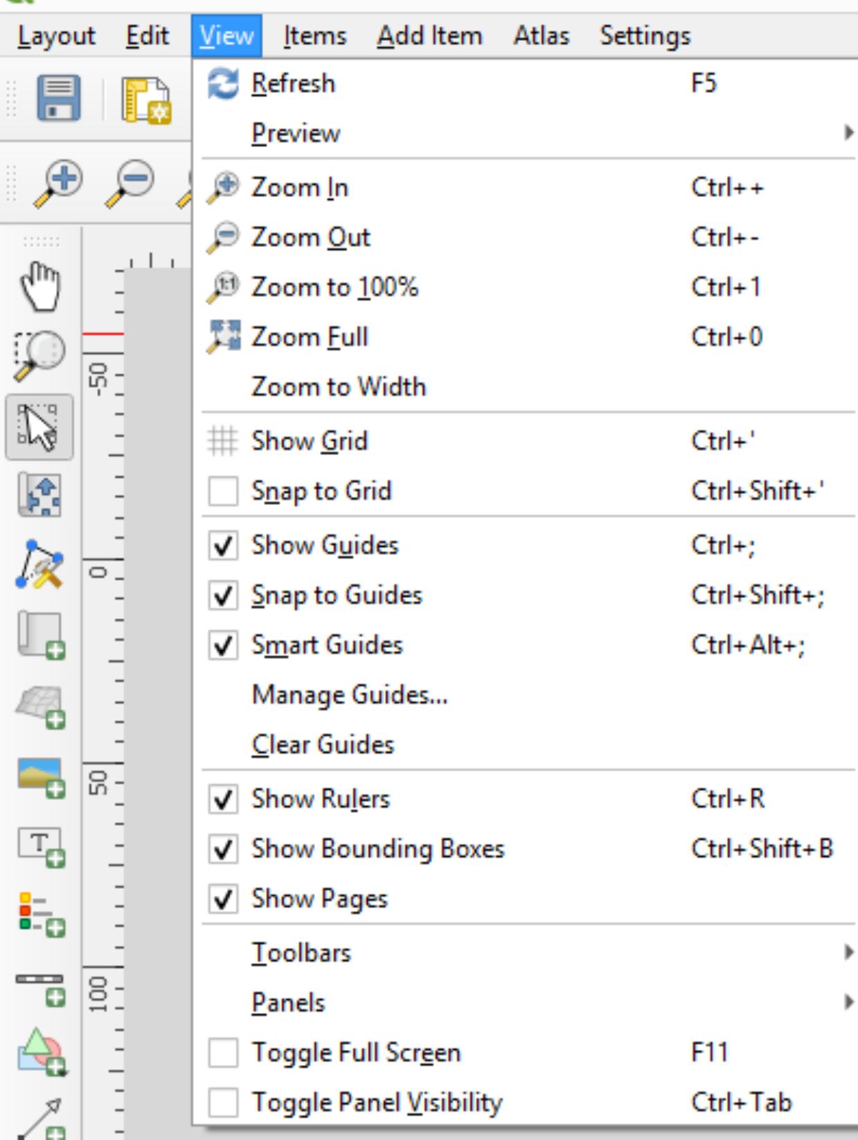

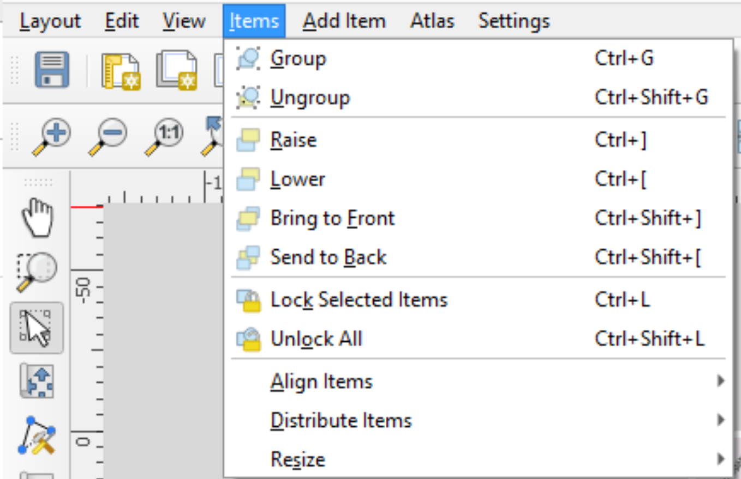

În al cincelea tab, *Add Item*, avem comenzi de adăugare a diferitelor elemente în hartă: hartă propriu-zisă, hartă 3D, fotografie, etichetă, legendă, scară grafică, formă, săgeată, pagină HTML, tabel de atribute.

În al şaselea tab, *Atlas*, avem opţiuni de lucru cu foi de atlas[2]. Aceasta presupune că având, spre exemplu, un shapefile cu mai multe localităţi, QGIS ne poate genera, automat, pentru fiecare localitate câte o hartă separat.

Al şaptelea tab este dedicat Setărilor.

Multe din aceste opţiuni se găsesc ordonate şi în stânga ecranului, ca iconiţe.

În partea dreaptă a ecranului, avem două ferestre. Una dintre ele, *Items*, conţine elementele din hartă, ordonate. Aici putem rapid să ascundem aceste elemente sau să le încuiem/blocăm. A doua fereastră conţine patru taburi: *Layout, Item properties, Guides* şi *Atlas*.

*Layout* are ca opţiuni setări pentru caroiaj şi opţiuni privitoare la exportarea hărţii: este foarte importantă **rezoluţia imaginii**: cu cât numărul este mai mare, cu atât harta va fi mai clară, dar şi mai mare ca dimensiune în Megabiţi. **Cea mai mică rezoluţie recomandată este 300 dpi!**

În *Item properties* avem opţiuni pentru fiecare element din hartă. Ele pot fi accesate numai dacă obiectul respectiv nu este blocat/încuiat.

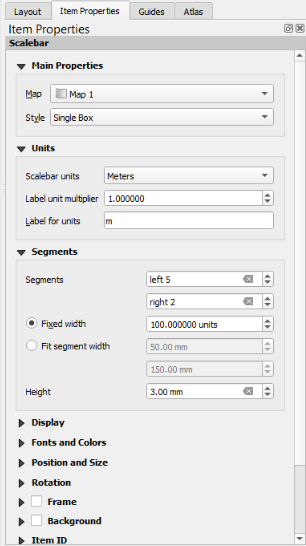

În fila *Atlas,* este selectat stratul vectorial după care se va face atlasul (de exemplu, aşezările mari din România, satele dintr-o comună, gările de pe o magistrală feroviară etc.) şi denumirea logică a hărţilor care se vor genera.

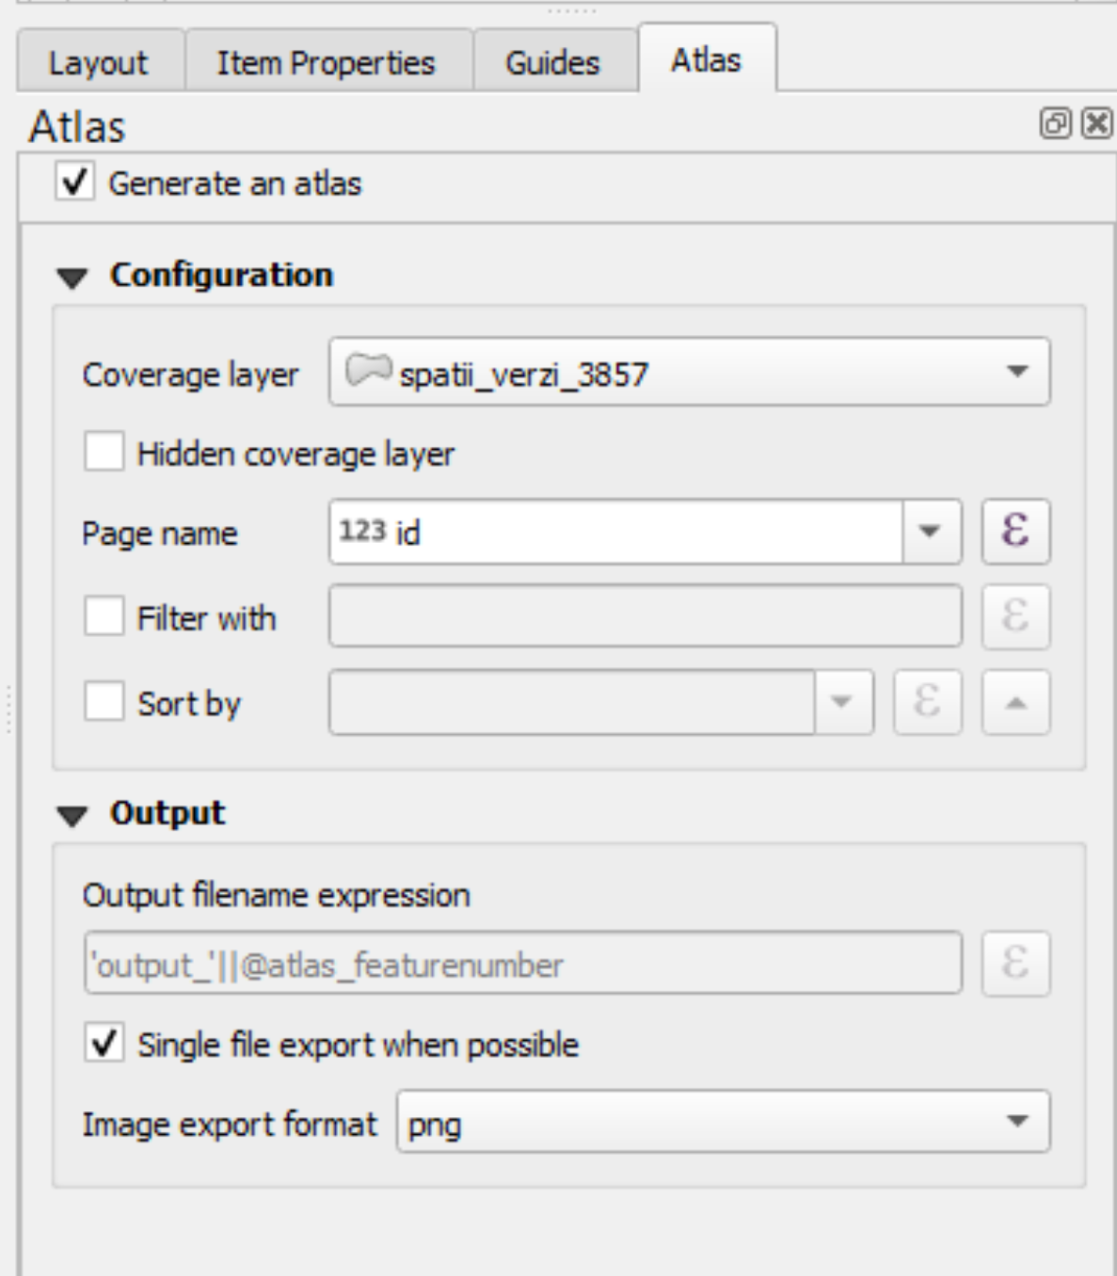

**Cap. 4 - Resurse adiționale**

1. Alexandru Săndulache, Victor Sficlea, 1966, *Cartografie - topografie*, Editura Didactică și Pedagogică, București
2. Osaci-Costache Gabriela, 2009, Curs de cartografie, Editura Credis, Bucureşti
3. [**https://docs.qgis.org/2.8/en/docs/training_manual/map_composer/index.html**](https://docs.qgis.org/2.8/en/docs/training_manual/map_composer/index.html)
4. [**https://gisgeography.com/how-to-create-qgis-atlas-mapbooks/**](https://gisgeography.com/how-to-create-qgis-atlas-mapbooks/)

1. Osaci-Costache Gabriela (2009), Curs de cartografie, Editura Credis, Bucureşti.
2. [**https://gisgeography.com/how-to-create-qgis-atlas-mapbooks/**](https://gisgeography.com/how-to-create-qgis-atlas-mapbooks/)